ESP8266 ESP-01调试全过程 – 使用指导 测试&编写&汇总by fairyhui
目录 by lczr

一 接线 2
二 上电：正常工作验证 3
1. 搜索无线网络，可见ESP_XXXXXX已经处于列表中(后面的数字是MAC地址后几位) 3
2.使用USR-TCP232-Test.exe进行测试： 4
3.使用sscom42.exe进行测试 5
三 测试 6
四 测试例程 7
（一）AP模式 7
1. 建立AP 7
(1)重启模块 7
(2)设置模块 8
(3)配置AP参数 8
(4)查看已接入设备的IP 8
(4)查询本机IP地址 9
2. Server方法收发 9
(0)查询此时模块状态(该步骤可省略) 9
(1)开启多连接模式 10
(2)创建服务器 11
(3) 设置服务器超时时间 12
(4) 建立客户端 13
(5) 查看当前连接 13
(6) 向某个连接发送数据 14
3. Client方法收发 15
(0) 关闭server服务 (如果没有开启server服务，可免除此步骤) 15
(1) 创建服务器 15
(2) 开启多连接模式 16
(3) 建立TCP连接 16
(4) 向服务器发送数据 17
（二）STA模式 18
1.建立STA 18
(1) 重启模块 18
(2) 设置模块 18
(3) 查看当前无线路由器列表 19
(4) 加入当前无线网络 20
2. Server方法收发 21
(0)查询此时模块状态(该步骤可省略) 21
(1)开启多连接模式 22
(2)创建服务器 22
(3) 设置服务器超时时间 24
(4) 建立客户端 24
(5) 查看当前连接 24
(6) 向某个连接发送数据 25
3. Client方法收发 26
(0) 关闭server服务 (如果没有开启server服务，可免除此步骤) 26
(1)创建服务器 26
(2) 开启多连接模式 27
(3) 建立TCP连接 27
(4) 向服务器发送数据 28

一 接线
注意：本系统是3.3V ! 请勿接5V !
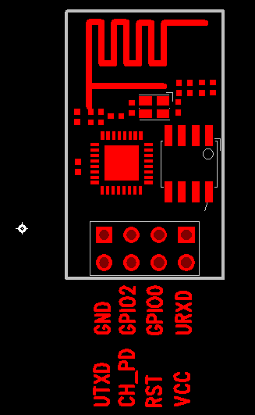
新版(全IO口引出版)：
此版本若想从FLASH启动进入AT系统，只需CH-PD引脚接VCC或接上拉（不接上拉的情况下，串口可能无数据），其余三个引脚可选择悬空或接VCC(但群里（@云海之梦）反映接VCC后导致无法正常启动)
（GPIO0为高电平代表从FLASH启动，GPIO0为低电平代表进入系统升级状态，此时可以经过串口升级内部固件
RST（GPIO16）可做外部硬件复位使用）
测试系统不同，接线方法也选择多多，请各位根据自己的情况进行选择，推荐接法：在CH-PD和VCC之间焊接电阻后，将UTXD,GND,VCC,URXD连上USB-TTL(两者的TXD和RXD交叉接)即可进行测试
旧版(AT指令版)：
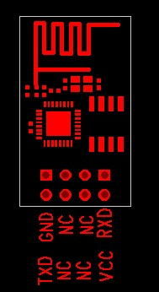
该版本中间四根线悬空即可。

群里（@ZR(小R)）反应：接线正确的情况下，连上USB转TTL，红灯蓝灯闪烁一下以后全灭，此现象为模块电流过大，超过了USB转TLL模块的承受范围。解决办法：1. CH-PD换一个阻值更大的上拉电阻；2.换个承受电流大一点USB转TLL模块(群众们也可以自己改造)
（@ZR(小R)）反应：在供电不足的情况下，收到的响应为乱码。请各位检查下供电电压是否足够。

二 上电：正常工作验证
本模块可以工作在三种模式：1. STA 2 .AP 3 .AP+STA，出厂设置为第三种
上电后，蓝色灯微弱闪烁后熄灭，红灯长亮

1. 搜索无线网络，可见ESP_XXXXXX已经处于列表中(后面的数字是MAC地址后几位)
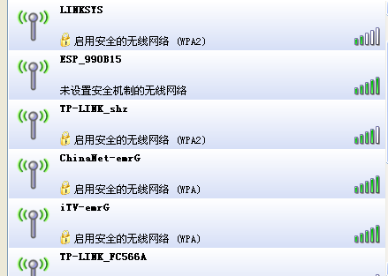
连接该网络以后，查看连接状态：
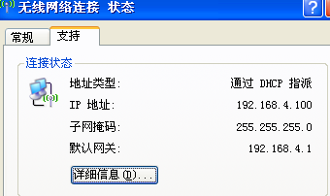
手机搜索该网络，也可连接上：
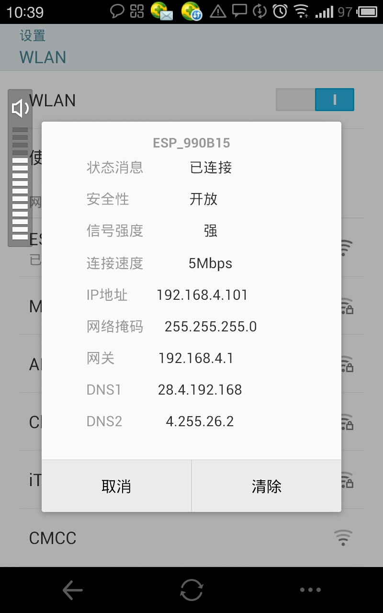

2.使用USR-TCP232-Test.exe进行测试：
软件配置如下图：
注意：(1)波特率一般在出厂情况下默认的是115200。如果在115200情况下收到的是乱码可以试试其他波特率（旧版本的默认波特率可能是其他数值）。
(2)在输入命令后必须再按一下回车键，然后再按发送！
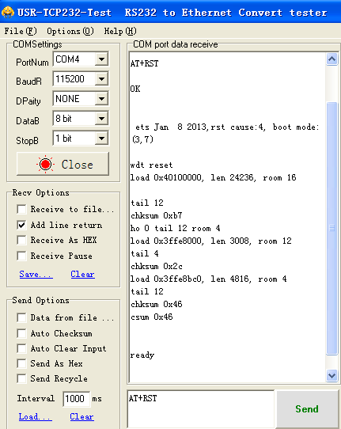

3.使用sscom42.exe进行测试
注意：勾选上“发送新行”
发送命令AT+RST（重启模块）,返回如下：
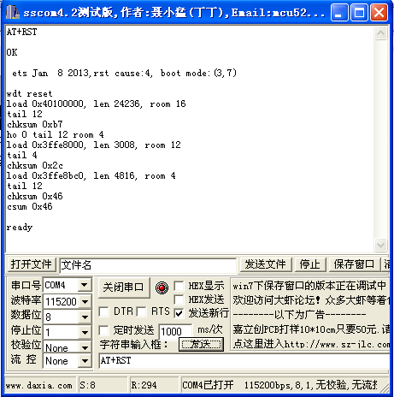

三 测试
测试前先阅读：(1)Espressif IoT AT指令集_v0.1.5.pdf 描述了该模块支持的AT命令
http://www.electrodragon.com/w/Wi07c 该网页命令描述更清晰一些
(2) ESP8266测试方法汇总.pdf 测试的具体流程
测试过程参照：ESP8266作为TCP服务器端使用心得.pdf 出错的原因分析及处理

原来推荐的测试例程比较粗略，这里放上我自己的测试过程，理解可能有误，仅供参考。
请勿直接复制指令，部分格式经过WORD编辑后有误！可能导致出错！

（一）AP模式

(1)重启模块
发送命令：AT+RST(执行指令)
指令：AT+RST
响应：OK

(2)设置模块
发送命令：AT+CWMODE=3或AT+CWMODE=2(设置指令)
指令：AT+CWMODE=<mode>
说明：<mode>:1-Station模式，2-AP模式，3-AP兼Station模式
响应：OK
说明：需重启后生效(AT+RST)
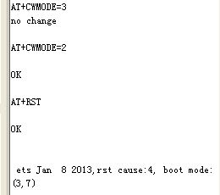

(3)配置AP参数
发送命令：AT+CWSAP=”TEST”,”123456123456”,1,3(设置指令)
指令：AT+ CWSAP= <ssid>,<pwd>,<chl>, <ecn>
说明：指令只有在AP模式开启后有效
<ssid>:字符串参数，接入点名称
<pwd>:字符串参数，密码最长64字节，ASCII
<chl>:通道号
< ecn >:0-OPEN，1-WEP，2-WPA_PSK，3-WPA2_PSK，4-WPA_WPA2_PSK
响应：OK
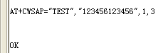
刷新无线网络列表，可见到SSID为TEST的无线网络列于其中：
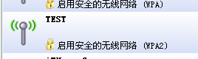
注意：此时连接网络会可能出现连接不上的情况，请发送AT+RST命令并等待几分钟之后再连接

(4)查看已接入设备的IP
连接上TEST后，发送命令：AT+CWLIF(执行指令)
指令：AT+CWLIF
说明：查看已接入设备的IP
响应：<ip addr>

OK
说明：<ip addr>:已接入设备的IP地址
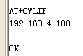
如果返回命令如下：
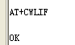
表示网络成功建立，目前无设备连入。
如果无线网络实际已连接上，请等待几分钟后再发送AT+CWLIF命令进行查询。

(4)查询本机IP地址
发送命令：AT+CIFSR(执行指令)
指令：AT+CIFSR
说明：查看本模块的IP地址
注意：AP模式下无效！会造成死机现象！
响应：<ip addr>
说明：<ip addr>:本模块IP地址
但实际测试中并未发生死机现象。
查看本机配置模式：CWMODE=2，为AP模式。
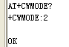
发送命令：AT+CIFSR=?(测试指令)，返回响应如下：
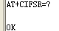
同样未出现死机现象。

2. Server方法收发

(0)查询此时模块状态(该步骤可省略)
发送命令 AT+CWMODE?(查询指令)
指令：AT+CWMODE?
说明：查看本模块的WIFI应用模式
响应：+CWMODE:<mode>

OK
说明：<mode>:1-Station模式，2-AP模式，3-AP兼Station模式
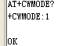
发送命令AT+CIPMUX? (查询指令)
指令：AT+CIPMUX?
说明：查询本模块是否建立多连接
响应：+ CIPMUX:<mode>

OK
说明：<mode>:0-单路连接模式，1-多路连接模式
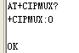
发送命令AT+CIPMODE? (查询指令)
指令：AT+CIPMODE?
说明：查询本模块的传输模式
响应：+ CIPMODE:<mode>

OK
说明：<mode>:0-非透传模式，1-透传模式
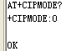
发送命令AT+CIPSTO? (查询指令)
指令：AT+CIPSTO?
说明：查询本模块的服务器超时时间
响应：+ CIPSTO:<time>

OK
说明：<time>:服务器超时时间，0~2880，单位为s
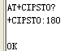

(1)开启多连接模式
发送命令：AT+CIPMUX=1(设置指令)
指令：AT+CIPMUX=<mode>
说明：<mode>:0-单路连接模式，1-多路连接模式
响应：OK
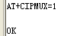
查询可知，设置成功
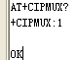

(2)创建服务器
发送命令：AT+CIPSERVER=1,8080(设置指令)
指令：AT+CIPSERVER=<mode>[,<port>]
说明：<mode>:0-关闭server模式，1-开启server模式
<port>:端口号，缺省值为333
响应：OK
说明：(1) AT+ CIPMUX=1时才能开启服务器；关闭server模式需要重启
(2)开启server后自动建立server监听,当有client接入会自动按顺序占用一个连接。
开启server服务如下图所示：
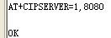
关闭server服务如下图所示：
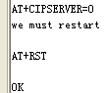
打开USR-TCP232-Test.exe，点击Connect按钮连接不上，可知server服务未开启
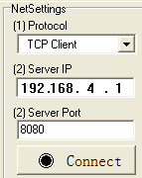
重新开启server服务(注意：之前需要再发送一遍AT+CIPMUX=1以重新开启多连接模式)。
点击Connect按钮
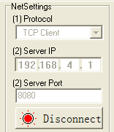
连接成功后，串口收到模块返回的数据串：Link
180S(默认值)后，连接自动断开，返回Unlink,客户端的相应按钮变成灰色。
全过程如下图：
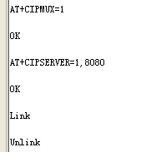

(3) 设置服务器超时时间
发送命令AT+CIPSTO=2880 (设置指令)
指令：AT+CIPSTO=<time>
说明：<time>:服务器超时时间，0~2880，单位为s
响应：OK
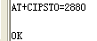

(4) 建立客户端
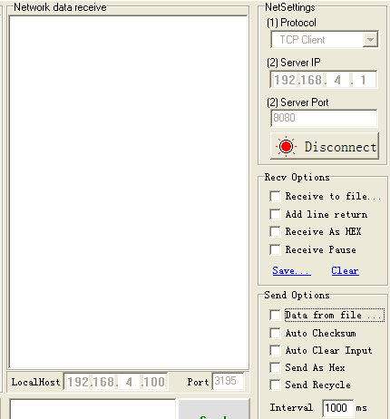

(5) 查看当前连接
发送命令AT+CIPSTATUS (执行指令)
指令：AT+CIPSTATUS
响应：STATUS:<stat>
+ CIPSTATUS:<id>,<type>,<addr>,<port>,<tetype>

OK
说明：<id>:连接的id号0-4
<type>:字符串参数，类型TCP或UDP
<addr>:字符串参数，IP地址
<port>:端口号
<tetype>: 0-本模块做client的连接，1-本模块做server的连接
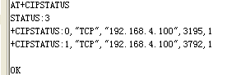
(之前电脑的USB无线网卡发烫厉害，拔出后重新插上，再次连接后自动分配的端口产生了变化，所以刷出了两个客户端，实际中存在的仅有ID=1的客户端)

(6) 向某个连接发送数据
发送命令AT+CIPSEND=1,6(设置指令) （通过上一条指令AT+CIPSTATUS得知ID=1）
指令：1)单路连接时(+CIPMUX=0)，指令为：AT+CIPSEND=<length>
2)多路连接时(+CIPMUX=1) ，指令为： AT+CIPSEND= <id>,<length>
响应：收到此命令后先换行返回”>”，然后开始接收串口数据
当数据长度满length时发送数据。
如果未建立连接或连接被断开，返回ERROR
如果数据发送成功，返回 SEND OK
说明：<id>:需要用于传输连接的id号
<length>:数字参数，表明发送数据的长度，最大长度为2048
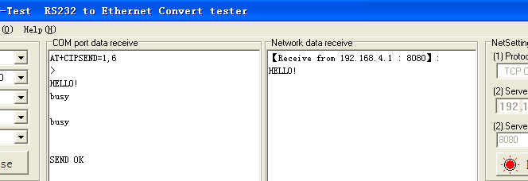
断开客户端后再发送一次，得到以下响应：
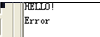
发送数据长度大于LENGTH时响应如下(HELLO!为之前一次发送的数据)：
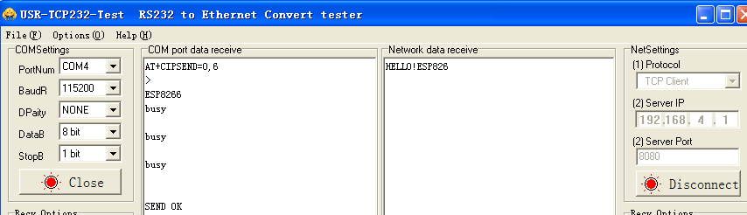 此时连接已建立，可以进行数据的双向收发。
用客户端向ESP8266发送数据，正常。
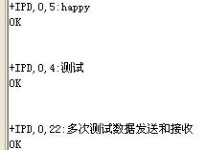

3. Client方法收发

(0) 关闭server服务 (如果没有开启server服务，可免除此步骤)
发送命令：AT+CIPSERVER=0(设置指令)
指令：AT+CIPSERVER=<mode>[,<port>]
说明：<mode>:0-关闭server模式，1-开启server模式
<port>:端口号，缺省值为333
响应：OK
说明：(1) AT+ CIPMUX=1时才能开启服务器；关闭server模式需要重启
(2)开启server后自动建立server监听,当有client接入会自动按顺序占用一个连接。
关闭server服务如下图所示：

(1) 创建服务器
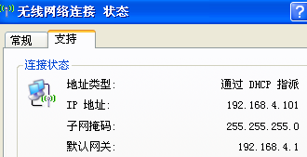
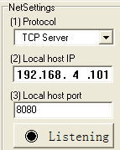
点击Listening，创建成功后，该按钮变为：
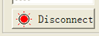

(2) 开启多连接模式
发送命令：AT+CIPMUX=1(设置指令)
指令：AT+CIPMUX=<mode>
说明：<mode>:0-单路连接模式，1-多路连接模式
响应：OK

(3) 建立TCP连接
发送命令AT+CIPSTART=2,"TCP","192.168.4.101",8080 (设置指令)
指令：1)单路连接时(+CIPMUX=0)，指令为：AT+CIPSTART= <type>,<addr>,<port>
2)多路连接时(+CIPMUX=1)，指令为：AT+CIPSTART=<id>,<type>,<addr>,<port>
响应：如果格式正确且连接成功，返回 OK，否则返回 ERROR
如果连接已经存在，返回 ALREAY CONNECT
说明：<id>:0-4，连接的id号
<type>:字符串参数，表明连接类型，”TCP”-建立tcp连接，”UDP”-建立UDP连接
<addr>:字符串参数，远程服务器IP地址
<port>:远程服务器端口号
如下图所示：
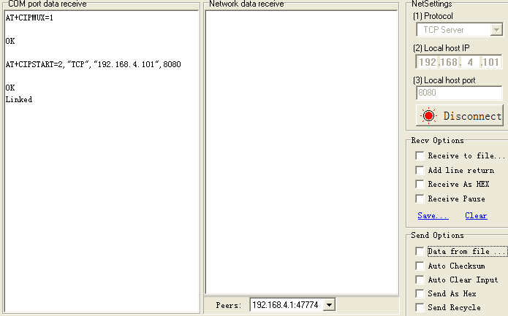

(4) 向服务器发送数据
发送命令AT+CIPSEND=2,8(设置指令) （通过上一条指令AT+CIPSTART设置为ID=2）
指令：1)单路连接时(+CIPMUX=0)，指令为：AT+CIPSEND=<length>
2)多路连接时(+CIPMUX=1) ，指令为： AT+CIPSEND= <id>,<length>
响应：收到此命令后先换行返回”>”，然后开始接收串口数据
当数据长度满length时发送数据。
如果未建立连接或连接被断开，返回ERROR
如果数据发送成功，返回 SEND OK
说明：<id>:需要用于传输连接的id号
<length>:数字参数，表明发送数据的长度，最大长度为2048
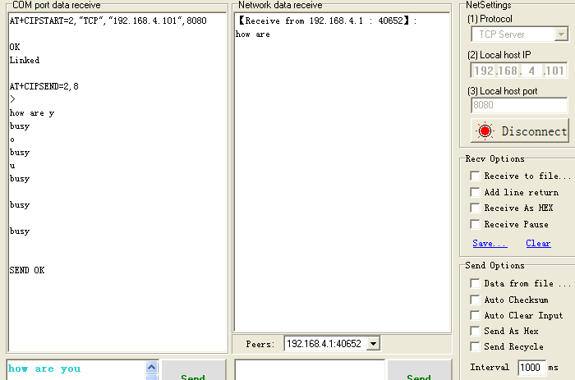
接收正确，超过8个字符的部分不接收。
此时连接已建立，可以进行数据的双向收发。用服务器向ESP8266发送数据，正常。
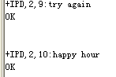

（二）STA模式

1.建立STA

(1) 重启模块
发送命令：AT+RST(执行指令)
指令：AT+RST
响应：OK
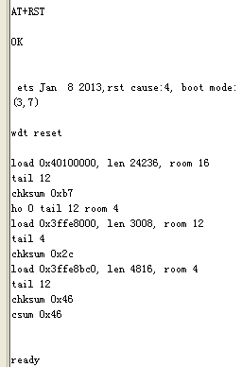

(2) 设置模块
发送命令：AT+CWMODE=3或AT+CWMODE=1(设置指令)
指令：AT+CWMODE=<mode>
说明：<mode>:1-Station模式，2-AP模式，3-AP兼Station模式
响应：OK
说明：需重启后生效(AT+RST)
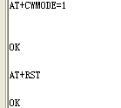
将模块设置为模式1,此时刷新网络列表可见由ESP8266建立的网络从列表中消失了

(3) 查看当前无线路由器列表
发送命令：AT+CWLAP(执行指令)
指令：AT+CWLAP
响应：正确：(终端返回AP列表)
+ CWLAP: <ecn>,<ssid>,<rssi>
OK
错误：ERROR
说明：< ecn >:0-OPEN，1-WEP，2-WPA_PSK，3-WPA2_PSK，4-WPA_WPA2_PSK
<ssid>:字符串参数，接入点名称
<rssi>:信号强度
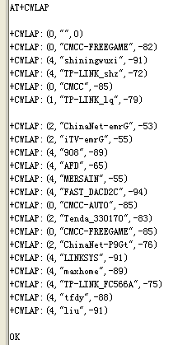
如搜索不到信号，响应：
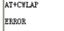
请重新上电并严格按照AT命令再发送一遍。
没有列表返回的时候请耐心等待，否则会出现“busy”

(4) 加入当前无线网络
发送命令：AT+CWJAP=”MERSAIN”,”XXXXXXXX”(设置指令)
指令：AT+CWJAP=<ssid>,< pwd >
说明：<ssid>:字符串参数，接入点名称
<pwd>:字符串参数，密码，最长64字节ASCII
响应：正确：OK
错误：ERROR
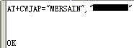
检测是否真的连上该路线网络
发送命令：AT+CWJAP?(查询指令)
指令：AT+CWJAP?
响应：返回当前选择的AP
+ CWJAP:<ssid>

OK
说明：<ssid>:字符串参数，接入点名称
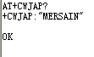
断电。上电后发送AT+CWJAP?，返回同上，系统保持上次的状态。
查看模块IP地址
发送命令：AT+CIFSR(执行指令)
指令：AT+CIFSR
响应：正确：+ CIFSR:<IP address>

OK
错误：ERROR
说明：<ssid>:字符串参数，接入点名称
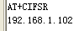
群里（@云海之梦）反映：错误的SSID也可以连接上，测试后发现果然如此，输入实际不存在的账号密码返回也是OK
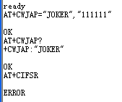
但发送AT+CIFSR(查看模块地址)，返回ERROR，可通过此命令来判断有没有真正连接上。

2. Server方法收发

(0)查询此时模块状态(该步骤可省略)
发送命令 AT+CWMODE?(查询指令)
指令：AT+CWMODE?
说明：查看本模块的WIFI应用模式
响应：+CWMODE:<mode>

OK
说明：<mode>:1-Station模式，2-AP模式，3-AP兼Station模式
发送命令AT+CIPMUX? (查询指令)
指令：AT+CIPMUX?
说明：查询本模块是否建立多连接
响应：+ CIPMUX:<mode>

OK
说明：<mode>:0-单路连接模式，1-多路连接模式
发送命令AT+CIPMODE? (查询指令)
指令：AT+CIPMODE?
说明：查询本模块的传输模式
响应：+ CIPMODE:<mode>

OK
说明：<mode>:0-非透传模式，1-透传模式
发送命令AT+CIPSTO? (查询指令)
指令：AT+CIPSTO?
说明：查询本模块的服务器超时时间
响应：+ CIPSTO:<time>

OK
说明：<time>:服务器超时时间，0~2880，单位为s

(1)开启多连接模式
发送命令：AT+CIPMUX=1(设置指令)
指令：AT+CIPMUX=<mode>
说明：<mode>:0-单路连接模式，1-多路连接模式
响应：OK
查询可知，设置成功

(2)创建服务器
发送命令：AT+CIPSERVER=1,8080(设置指令)
指令：AT+CIPSERVER=<mode>[,<port>]
说明：<mode>:0-关闭server模式，1-开启server模式
<port>:端口号，缺省值为333
响应：OK
说明：(1) AT+ CIPMUX=1时才能开启服务器；关闭server模式需要重启
(2)开启server后自动建立server监听,当有client接入会自动按顺序占用一个连接。
开启server服务如下图所示：
关闭server服务如下图所示：
打开USR-TCP232-Test.exe，点击Connect按钮连接不上，可知server服务未开启
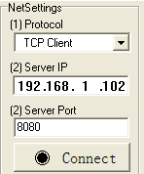
重新开启server服务(注意：之前需要再发送一遍AT+CIPMUX=1以重新开启多连接模式)。
点击Connect按钮
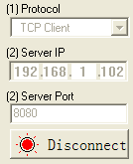
连接成功后，串口收到模块返回的数据串：Link
180S(默认值)后，连接自动断开，返回Unlink,客户端的相应按钮变成灰色。
全过程如下图：

(3) 设置服务器超时时间
发送命令AT+CIPSTO=2880 (设置指令)
指令：AT+CIPSTO=<time>
说明：<time>:服务器超时时间，0~2880，单位为s
响应：OK

(4) 建立客户端
界面设置如下图所示：
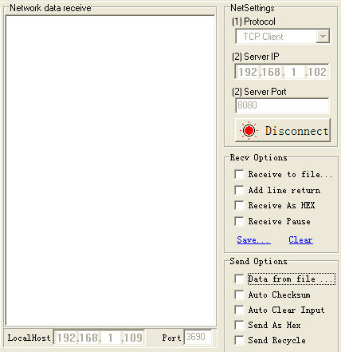

(5) 查看当前连接
发送命令AT+CIPSTATUS (执行指令)
指令：AT+CIPSTATUS
响应：STATUS:<stat>
+ CIPSTATUS:<id>,<type>,<addr>,<port>,<tetype>

OK
说明：<id>:连接的id号0-4
<type>:字符串参数，类型TCP或UDP
<addr>:字符串参数，IP地址
<port>:端口号
<tetype>: 0-本模块做client的连接，1-本模块做server的连接
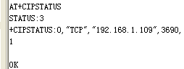

(6) 向某个连接发送数据
发送命令AT+CIPSEND=0,10(设置指令) （通过上一条指令AT+CIPSTATUS得知ID=0）
指令：1)单路连接时(+CIPMUX=0)，指令为：AT+CIPSEND=<length>
2)多路连接时(+CIPMUX=1) ，指令为： AT+CIPSEND= <id>,<length>
响应：收到此命令后先换行返回”>”，然后开始接收串口数据
当数据长度满length时发送数据。
如果未建立连接或连接被断开，返回ERROR
如果数据发送成功，返回 SEND OK
说明：<id>:需要用于传输连接的id号
<length>:数字参数，表明发送数据的长度，最大长度为2048
发：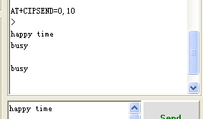
收： 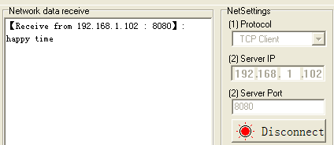
断开客户端后再发送一次，得到以下响应：
此时连接已建立，可以进行数据的双向收发。

3. Client方法收发

(0) 关闭server服务 (如果没有开启server服务，可免除此步骤)
发送命令：AT+CIPSERVER=0(设置指令)
指令：AT+CIPSERVER=<mode>[,<port>]
说明：<mode>:0-关闭server模式，1-开启server模式
<port>:端口号，缺省值为333
响应：OK
说明：(1) AT+ CIPMUX=1时才能开启服务器；关闭server模式需要重启
(2)开启server后自动建立server监听,当有client接入会自动按顺序占用一个连接。
关闭server服务如下图所示：

(1)创建服务器
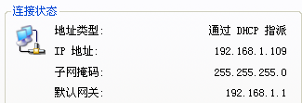
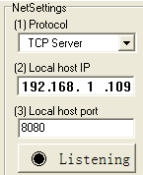
点击Listening，创建成功后，该按钮变为：

(2) 开启多连接模式
发送命令：AT+CIPMUX=1(设置指令)
指令：AT+CIPMUX=<mode>
说明：<mode>:0-单路连接模式，1-多路连接模式
响应：OK

(3) 建立TCP连接
发送命令AT+CIPSTART=2,"TCP","192.168.1.109",8080 (设置指令)
指令：1)单路连接时(+CIPMUX=0)，指令为：AT+CIPSTART= <type>,<addr>,<port>
2)多路连接时(+CIPMUX=1)，指令为：AT+CIPSTART=<id>,<type>,<addr>,<port>
响应：如果格式正确且连接成功，返回 OK，否则返回 ERROR
如果连接已经存在，返回 ALREAY CONNECT
说明：<id>:0-4，连接的id号
<type>:字符串参数，表明连接类型，”TCP”-建立tcp连接，”UDP”-建立UDP连接
<addr>:字符串参数，远程服务器IP地址
<port>:远程服务器端口号
如下图所示：
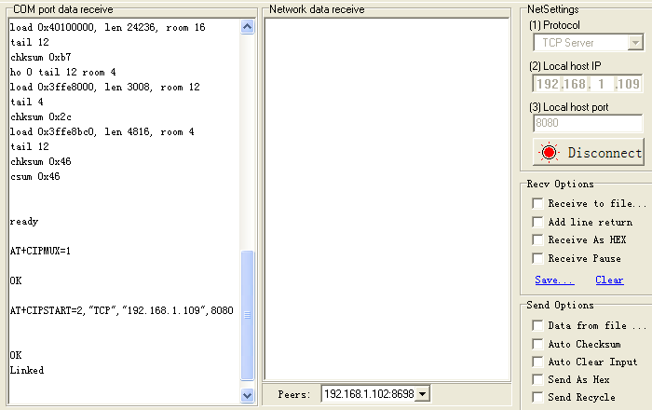

(4) 向服务器发送数据
发送命令AT+CIPSEND=2,10(设置指令) （通过上一条指令AT+CIPSTART设置为ID=2）
指令：1)单路连接时(+CIPMUX=0)，指令为：AT+CIPSEND=<length>
2)多路连接时(+CIPMUX=1) ，指令为： AT+CIPSEND= <id>,<length>
响应：收到此命令后先换行返回”>”，然后开始接收串口数据
当数据长度满length时发送数据。
如果未建立连接或连接被断开，返回ERROR
如果数据发送成功，返回 SEND OK
说明：<id>:需要用于传输连接的id号
<length>:数字参数，表明发送数据的长度，最大长度为2048
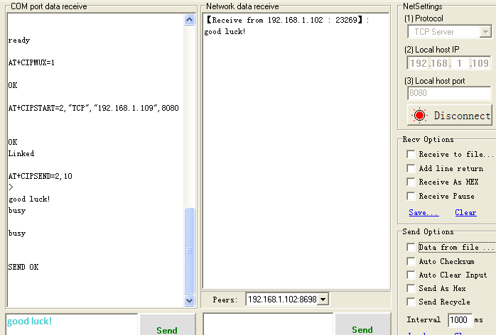
此时连接已建立，可以进行数据的双向收发。

